Medienmitteilung 11.3.2022

Sonderausstellung «Allerlei rund ums Ei»
(K)ein Ei wie das andere

Mit den ersten Frühlingsboten wird die beliebte Sonderausstellung «Allerlei rund ums Ei» am 15. März 2022 im Naturmuseum St.Gallen eröffnet. Zu entdecken sind bis am 8. Mai 2022 nicht nur schlüpfende Küken und Präparate von bekannten Eierlegern wie Kohlmeise oder Vogel Strauss, sondern auch die gelben Eier des Schnabeltieres sowie lebende Achatschnecken und Gespenstschrecken.

Die Welt der Eier ist keinesfalls nur weiss und braun. Ein Blick auf die rund 8000 Vogeleier in den unterirdischen Sammlungsräumen des Naturmuseums St.Gallen zeigt die ganze Farbvielfalt: hellblaue Eier des Graureihers, rot gefärbte des Japanbuschsängers und sogar gelbe Eier des zu den Säugetieren zählenden Schnabeltiers. Eine vielseitige Auswahl aus der Sammlung ist in der Sonderausstellung «Allerlei rund ums Ei» vom 15. März bis 8. Mai 2022 zu sehen.

Nicht nur klassische Eierleger
Noch farbenfroher ist die auf dem Laufsteg präsentierte Vogelwelt mit ihren farbenfrohen und originellen Federkleidern: darunter der grünblau schillernde Pfau oder der leuchtend rote Ibis. Aber auch Hühnerrassen tragen unterschiedlichsten Federschmuck: extravagant auf dem Kopf die Appenzeller Spitzhaubenhühner oder voluminös lockig der Gelockte Paduaner. Beim Schuhwerk fällt die Nilgans mit ihren rosaroten Füssen auf – sie zählt in der Schweiz zu den Neozoen, da sie in freier Wildbahn andere Wasservogelarten aggressiv bedrängt. Die Sonderausstellung im Naturmuseum möchte aber nicht nur klassische Eierleger wie die Vögel vorstellen. Auch Fische, Insekten und sogar Vertreter aus der Ordnung der Kloakentiere, die als Säugetiere Eier legen, sind zu entdecken. Zu diesen zählen der Kurzschnabeligel und das Schnabeltier. Aus deren Eiern schlüpfen nach rund 10 Tagen Jungtiere, die gesäugt werden. Der Kurzschnabeligel trägt seinen Nachwuchs 8 Wochen in einem Beutel herum, junge Schnabeltiere sind in einem Erdbau versteckt.

Vegane Eier und der Vogel des Jahres
Begleitend zur jährlich wiederkehrenden Sonderausstellung beleuchtet das Rahmenprogramm unterschiedlichste Aspekte des Themas. Dazu gehört nicht nur das traditionelle Eiermalen für Familien, sondern auch ein Jugendlabor für Kinder ab der 3. Klasse sowie mehrere Vorträge. Ihre Inhalte reichen von «Vegane Eier – wie geht das und wie schmeckt das?» mit David Wallmer des Migros-Genossenschaft-Bunds bis zu «Vogel des Jahres 2022: die Feldlerche» mit Judith Zellweger-Fischer von der Vogelwarte Sempach.
Weitere Informationen:

Bilder zur Sonderausstellung «Allerlei rund ums Ei»:
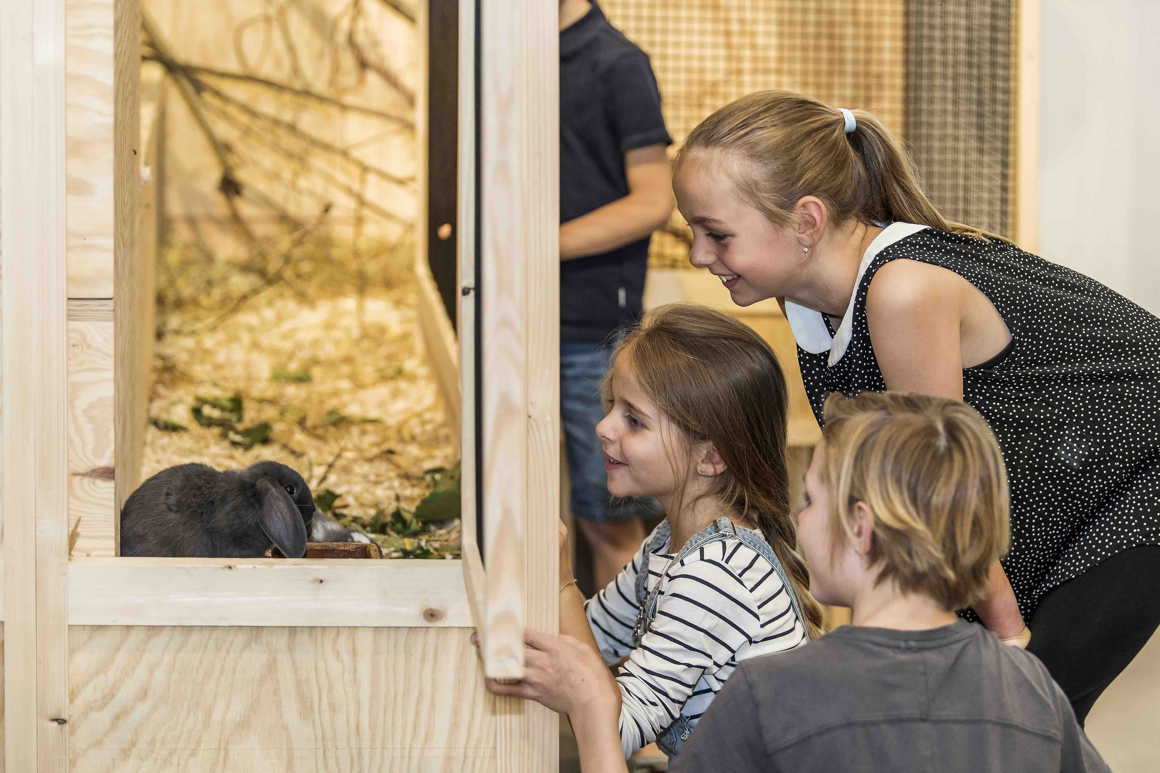
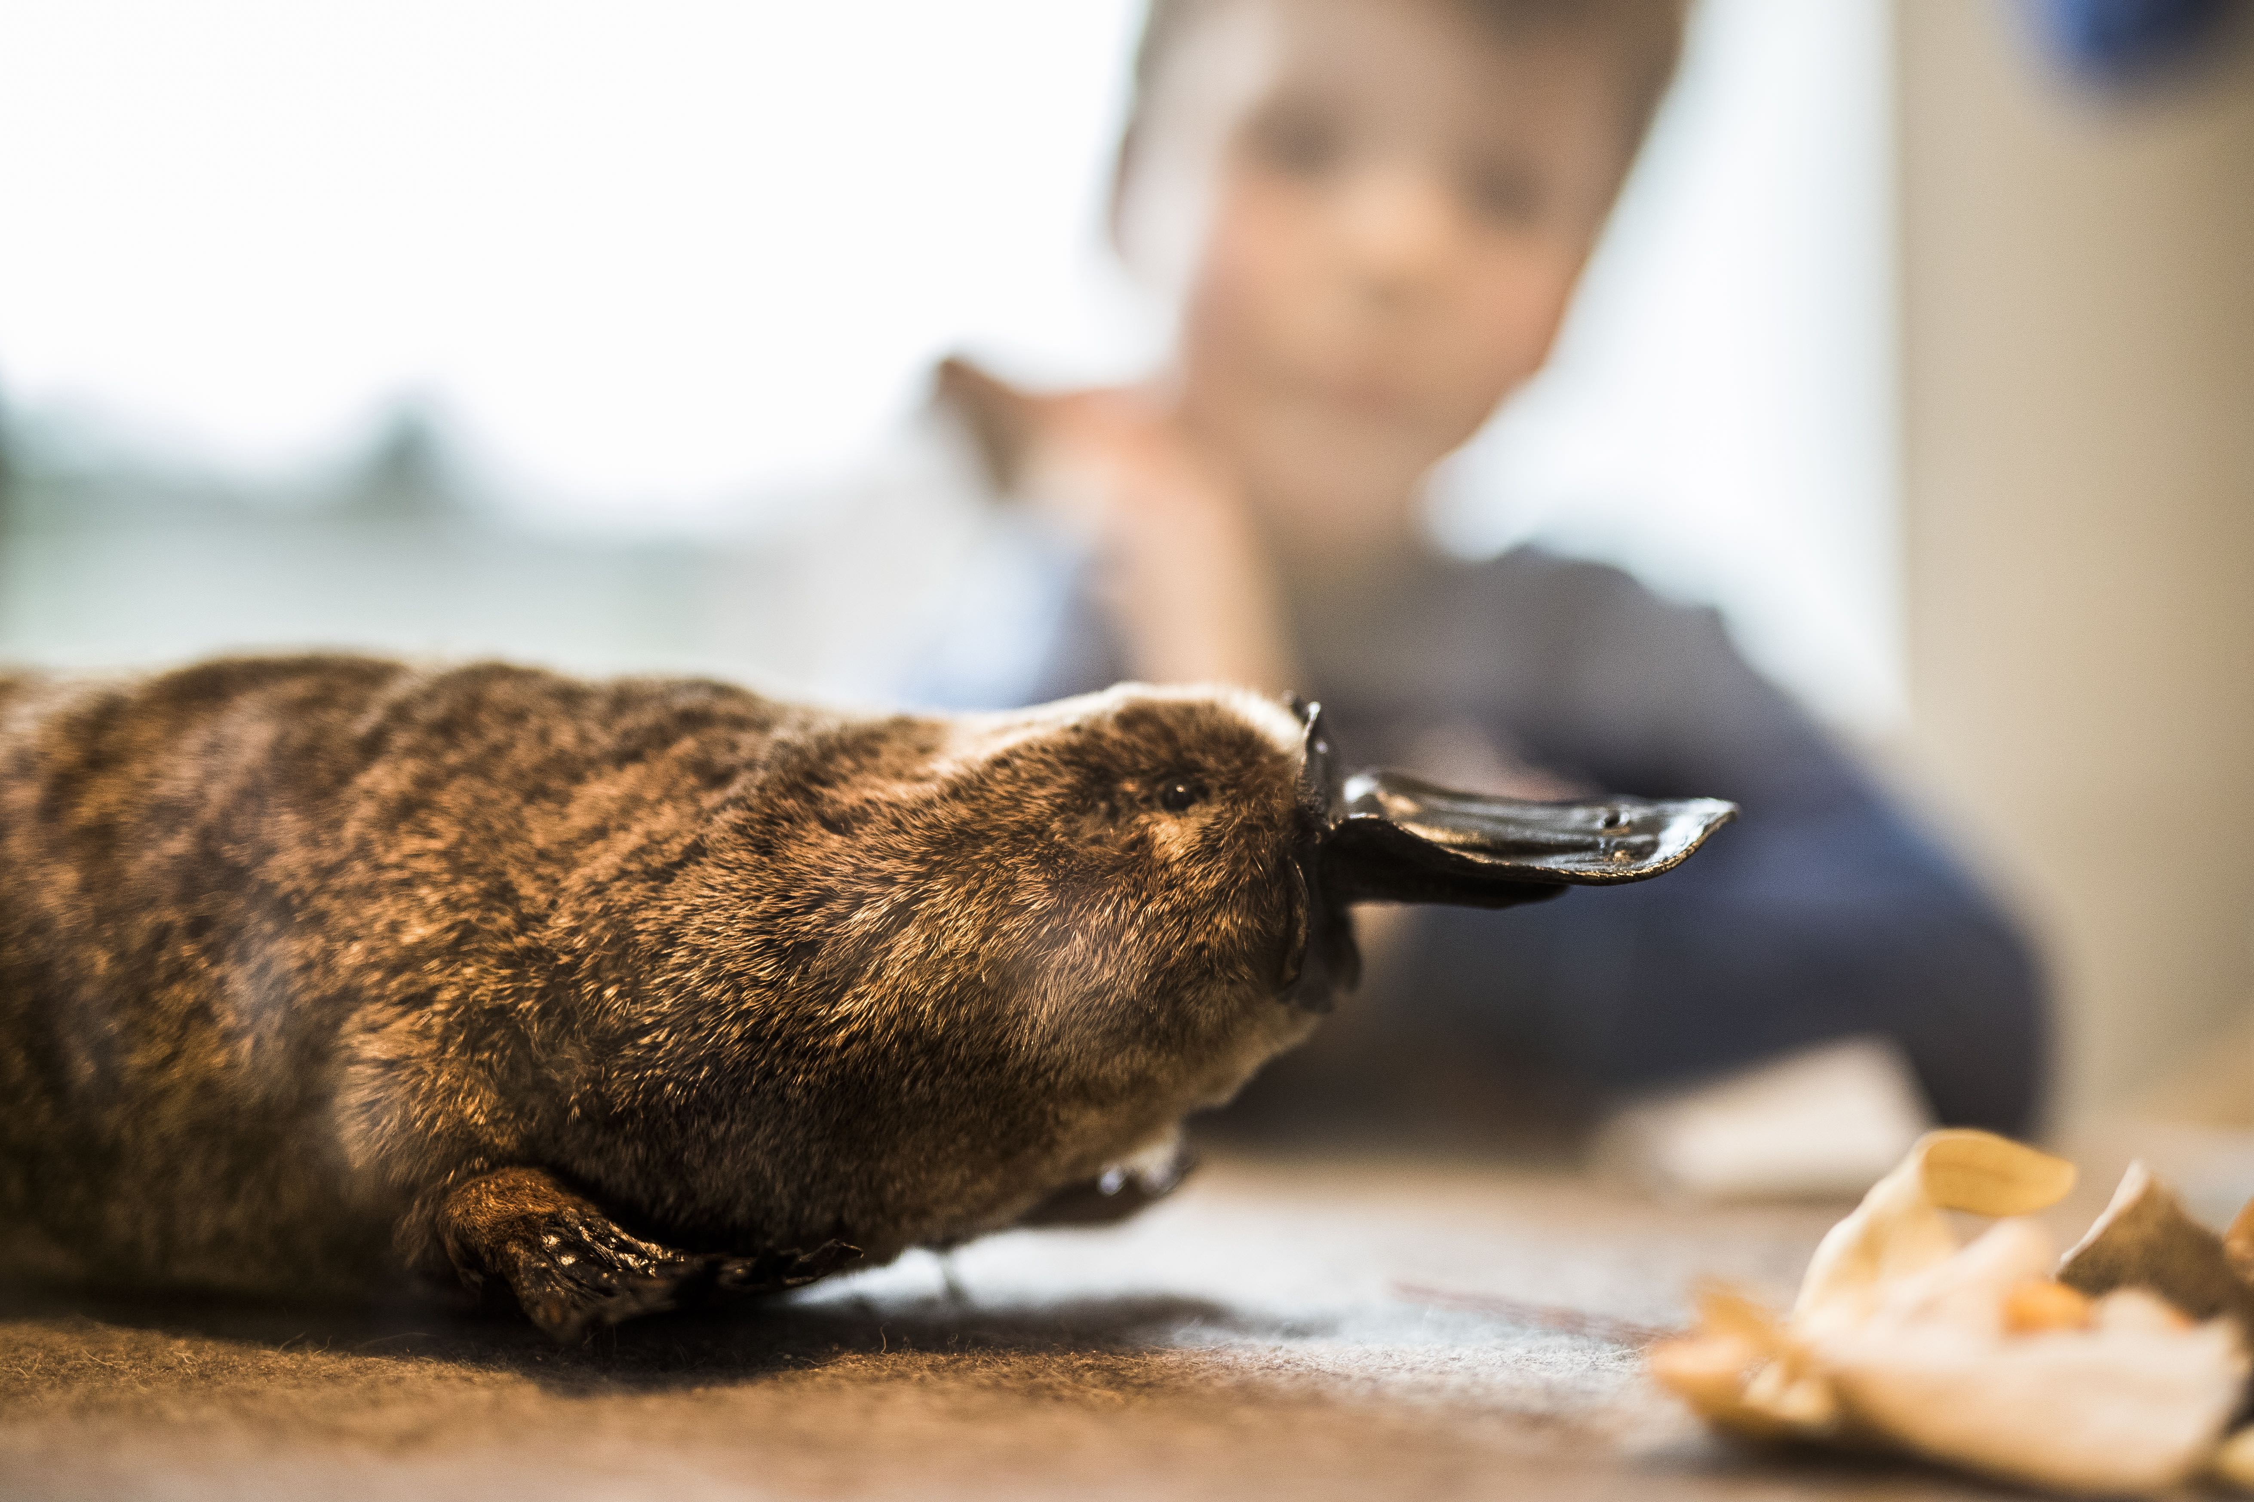
Bitte verwenden Sie sämtliche Bilder nur mit Nennung der Fotografen.
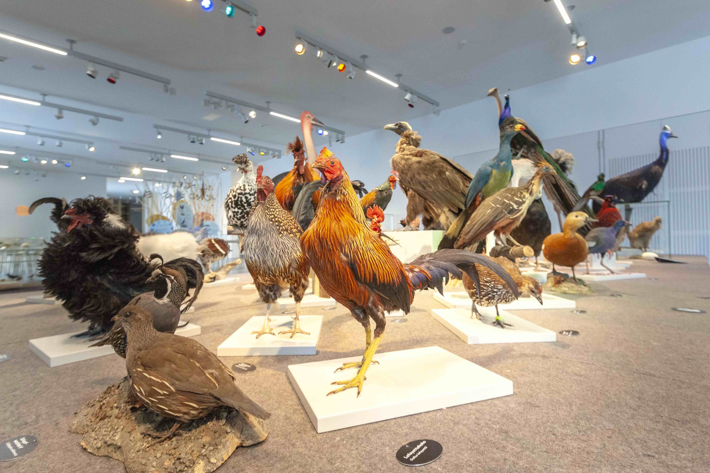
Bild 1 Bild 2 Bild 3

Bild 1: Das Zwergwidder-Kaninchen legt zwar keine Eier, gehört aber trotzdem zum Thema. Mit seinen Jungtieren wird es in der Ausstellung besonders gern besucht.
(Foto: Leo Boesinger)

Bild 2: Prachtexemplare der Vogelwelt auf dem Laufsteg: die Ausstellung «Allerlei rund ums Ei» zeigt die grosse und farbenprächtige Vielfalt an Eierlegern.
(Foto: Jean-Claude Jossen)

Bild 3: Das in Australien und Tasmanien lebende Schnabeltier ist zwar ein Säugetier, legt aber trotzdem Eier. Es gehört mit dem Schnabeligel zur Ordnung der Kloakentiere.
(Foto: Anna-Tina Eberhard)

